行政法最新實例解析專修班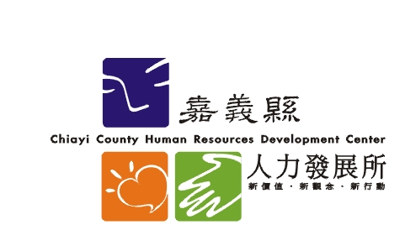 研習簡章
一、研習目的：為提升本縣公教人員依法行政能力，增進對於行政程序、行政處分及實務案例處理效能，爰辦理本研習。
二、課程內容：
研習  日期 | 報到  時間 | 班務  介紹 | 上課  時間 | 上課  地點 | 講師 | 研習時數 | 報名  日期
5月9日（星期五） | 08:30  至  08:50 | 08:50  至  09:00 | 09:00-10:30  10:40-12:10  13:30-15:00  15:10-16:40 | 創新學院  1樓101教室 | 胡博硯教授 | 8  (請假超過3小時者研習時數為0 ) | 即日起至  5月6日  17時止
三、講師簡介：胡博硯老師
（一）學歷：德國柏林洪堡大學法學博士
（二）現任：東吳大學法律系助理教授
四、課程主題：案例研究1：行政業務法規法律用語之實例與解析
案例研究2：行政處分違法性審查之探討
案例研究3：行政處分程序瑕疵之判斷
案例研究4：訴願決定之拘束力
五、研習地點：創新學院1樓101教室（嘉義縣太保市祥和二路東段８號）
六、報名對象：限本縣公教人員，預計招收110名。
七、報名方式：
（一）薦送報名：縣府各處、所屬機關及鄉鎮市公所：請人事人員或研習業務承辦人員依「薦送名額分配表」至「本所薦送機關後端管理系統」辦理薦送報名。
（二）自由報名：請公教人員至本所網站線上報名（請先註冊為會員），如報名人數超出錄取名額，採電腦隨機抽籤方式。
八、報名期限：依課程內容所載，本所得視報名狀況調整報名截止期限，敬請欲報從速。
九、錄取名單：報名截止後3日內公告於本所網站「班期報名」/「錄取名單」項下，點按「查看」，即可得知全額錄取名單，或於「會員登入」輸入帳號密碼後，點按「查看個人報名」，查詢個人是否錄取。
十、本研習全程參與者核發研習時數8小時，請假超過3小時者研習時數為0。
十一、錄取學員年度內若有累計達３次（含）以上缺課且未事前來電請假者，取消當年度再報名參加研習之資格。
十二、本活動如有未盡事宜或變更，將於本所網站「最新消息」公布，敬請隨時上網查看。
十三、如有任何疑問，請洽本案承辦人員：施玉瓊，電話：05-3623279分機113，傳真：05-3623277，E-mail：su888@mail.cyhg.gov.tw，本所網址：http://www.chrdc.gov.tw/

